

Material web actualizado
Luana Escudero - Cosmetologia Medica
Incluye estructura, copy, especificaciones de interactividad, promociones para el home e imagenes etiquetadas listas para pasar a Cloud o a una IA web.

1. Actualizacion solicitada
- Agregar una seccion “Metodo de trabajo” interactiva que se anime mientras la persona hace scroll.
- Agregar una seccion “Antes y despues” interactiva donde la comparacion se revele al pasar el cursor por encima o arrastrando un deslizador.
- Incluir en el home una seccion de promociones destacadas usando las 7 piezas visuales enviadas.
- Mantener una estetica premium, limpia, profesional, femenina y medico-estetica, evitando que la web parezca un spa generico.

2. Especificaciones de interactividad

2.1 Metodo de trabajo interactivo con scroll
Diseñar una seccion con fondo limpio y mucho aire. La estructura ideal es en 2 columnas en desktop: a la izquierda un bloque sticky con el titulo, subtitulo y un texto corto; a la derecha una lista de 4 pasos.
Mientras el usuario hace scroll, cada paso debe activarse uno por uno con una animacion suave (fade + slide-up). Al activarse, el paso cambia de opacidad, escala o color para que se note claramente en que etapa esta.
Cada paso puede ir acompañado de un pequeño icono y una microdescripcion. Los 4 pasos son: 1) Valoracion, 2) Plan personalizado, 3) Tratamiento en consultorio, 4) Seguimiento y rutina domiciliaria.
En mobile, convertir esta seccion en tarjetas apiladas con animaciones suaves al entrar en viewport para mantener buena usabilidad.

2.2 Antes y despues interactivo
Crear una seccion “Antes y despues” con un comparador visual real. La mejor opcion es un slider interactivo sobre la misma imagen o un comparador doble donde el usuario pase el cursor o arrastre una barra para revelar el resultado.
La interaccion debe funcionar con hover en desktop y con drag/touch en mobile. Tambien se puede sumar una animacion sutil inicial para invitar a interactuar.
Agregar etiquetas “Antes” y “Despues” visibles, y un microtexto aclarando que cada piel responde de forma diferente y que los resultados dependen del caso, la constancia y los cuidados posteriores.
Usar los casos reales enviados: rejuvenecimiento facial, evolucion antes/durante/despues y resultado en zona de cejas/mirada si corresponde a la oferta actual.

3. Estructura recomendada del home
Seccion | Descripcion / objetivo
Hero principal | Titulo: “Cosmetologia medica personalizada para una piel mas sana, luminosa y cuidada”. Subtitulo con foco en valoraciones personalizadas, tratamientos faciales y corporales, tecnologia segura y rutinas adaptadas.
Problemas que resuelve | Explicar que manchas, rosacea, piel opaca, textura irregular, acné, sensibilidad o lineas finas no deben tratarse con soluciones genericas.
Sobre Luana | Bloque de autoridad y cercania con foto profesional, texto humano y credibilidad profesional.
Promociones destacadas | Nueva seccion en home con cards o carrusel mostrando las promociones enviadas. Se puede usar formato slider, grilla de 2 columnas o mosaico responsive.
Tratamientos principales | Tarjetas de servicios generales: valoracion de piel, skincare, luz pulsada, faciales, corporales, etc.
Metodo de trabajo interactivo | Seccion animada con scroll y 4 pasos.
Antes y despues interactivo | Seccion con comparador de imagenes y casos reales.
Preguntas frecuentes | Resolver objeciones comunes.
Contacto / CTA final | WhatsApp, agenda online, Instagram y ubicacion.

4. Promociones para incluir en el home
Recomendacion de UX: mostrar esta seccion con un titulo como “Promociones destacadas” o “Packs y tratamientos de temporada”. En desktop puede ser una grilla o carrusel horizontal; en mobile conviene slider o cards apiladas.

Summer Glow
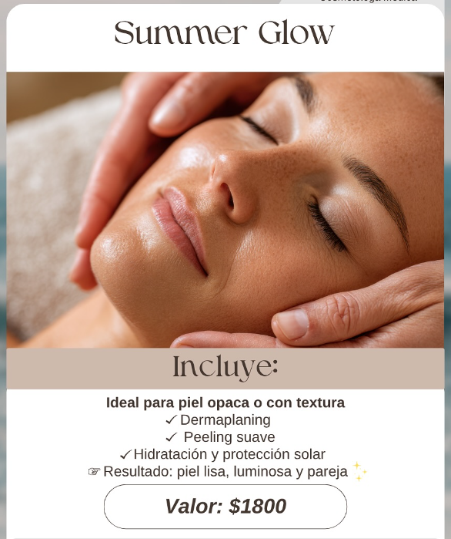 | Nombre de archivo: 06_promocion_summer_glow.png  Titulo visible: Summer Glow  Precio: $1800  Ideal para: Ideal para piel opaca o con textura  Incluye: Dermaplaning / Peeling suave / Hidratacion y proteccion solar  Resultado: Resultado: piel lisa, luminosa y pareja.

Espalda Perfecta
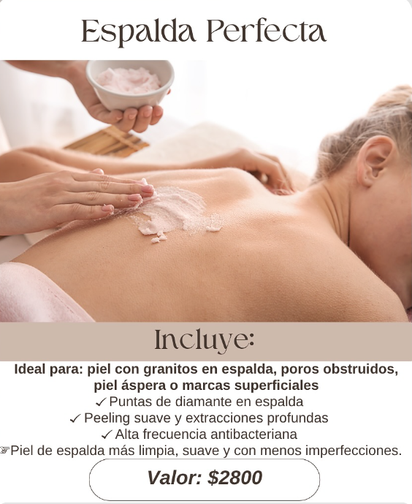 | Nombre de archivo: 07_promocion_espalda_perfecta.png  Titulo visible: Espalda Perfecta  Precio: $2800  Ideal para: Ideal para: piel con granitos en espalda, poros obstruidos, piel aspera o marcas superficiales  Incluye: Puntas de diamante en espalda / Peeling suave y extracciones profundas / Alta frecuencia antibacteriana  Resultado: Resultado: piel de espalda mas limpia, suave y con menos imperfecciones.

Bye Brotes Summer
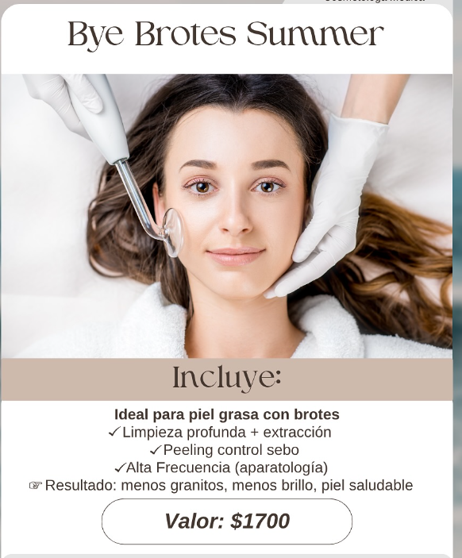 | Nombre de archivo: 08_promocion_bye_brotes_summer.png  Titulo visible: Bye Brotes Summer  Precio: $1700  Ideal para: Ideal para piel grasa con brotes  Incluye: Limpieza profunda + extraccion / Peeling control sebo / Alta frecuencia (aparatologia)  Resultado: Resultado: menos granitos, menos brillo, piel saludable.

Pack Diamante
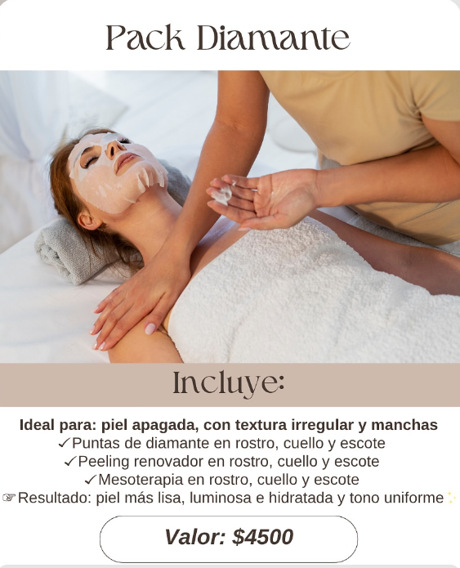 | Nombre de archivo: 09_promocion_pack_diamante.png  Titulo visible: Pack Diamante  Precio: $4500  Ideal para: Ideal para: piel apagada, con textura irregular y manchas  Incluye: Puntas de diamante en rostro, cuello y escote / Peeling renovador en rostro, cuello y escote / Mesoterapia en rostro, cuello y escote  Resultado: Resultado: piel mas lisa, luminosa e hidratada y tono uniforme.

Corporal Reductora
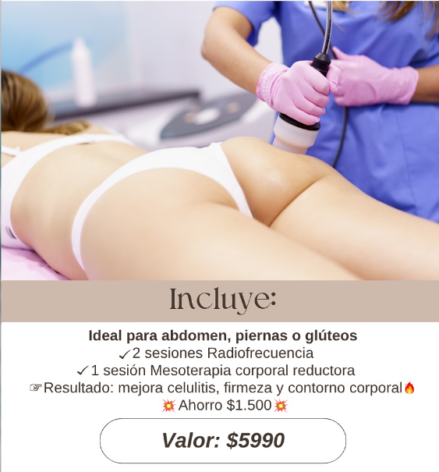 | Nombre de archivo: 10_promocion_corporal_reductora.png  Titulo visible: Corporal Reductora  Precio: $5990  Ideal para: Ideal para abdomen, piernas o gluteos  Incluye: 2 sesiones de radiofrecuencia / 1 sesion de mesoterapia corporal reductora  Resultado: Resultado: mejora celulitis, firmeza y contorno corporal. Ahorro $1.500.

Renovacion Intensa
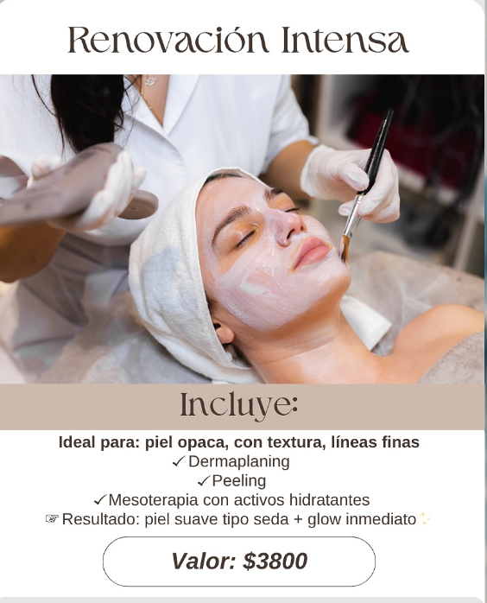 | Nombre de archivo: 11_promocion_renovacion_intensa.png  Titulo visible: Renovacion Intensa  Precio: $3800  Ideal para: Ideal para: piel opaca, con textura, lineas finas  Incluye: Dermaplaning / Peeling / Mesoterapia con activos hidratantes  Resultado: Resultado: piel suave tipo seda + glow inmediato.

Glow Express
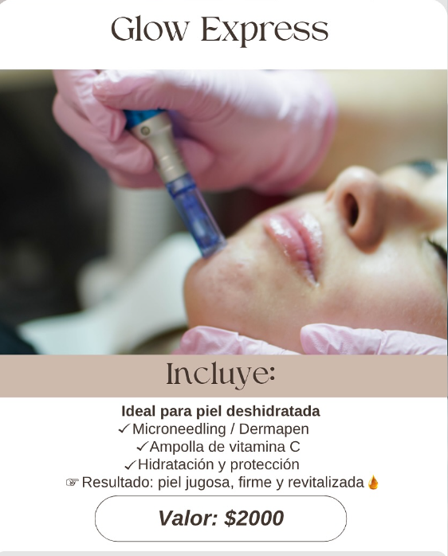 | Nombre de archivo: 12_promocion_glow_express.png  Titulo visible: Glow Express  Precio: $2000  Ideal para: Ideal para piel deshidratada  Incluye: Microneedling / Dermapen / Ampolla de vitamina C / Hidratacion y proteccion  Resultado: Resultado: piel jugosa, firme y revitalizada.

5. Imagenes etiquetadas y uso recomendado
Estas son las imagenes organizadas con nombres limpios para que las subas directo a la web o se las pases al constructor.

Logo principal
 | Nombre de archivo: 01_logo_principal_luana_escudero.jpg  Uso recomendado: Usar en header, footer, favicon y seccion de marca.  Alt text / SEO: Logo minimalista de Luana Escudero Cosmetologia Medica con simbolo solar y tipografia elegante.

Antes y despues - rejuvenecimiento facial
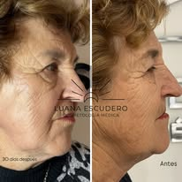 | Nombre de archivo: 02_antes_despues_rejuvenecimiento_facial_30_dias.jpg  Uso recomendado: Usar en la seccion Antes y despues interactiva.  Alt text / SEO: Comparativa antes y despues de tratamiento facial con mejora visible en lineas y textura a los 30 dias.

Evolucion de tratamiento - antes, durante y despues
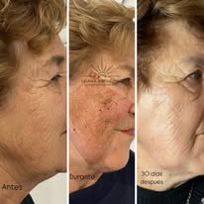 | Nombre de archivo: 03_evolucion_tratamiento_facial_antes_durante_despues.jpg  Uso recomendado: Usar en la seccion de resultados progresivos o casos reales.  Alt text / SEO: Secuencia de tratamiento facial mostrando antes, durante y 30 dias despues.

Antes y despues - zona de cejas / mirada
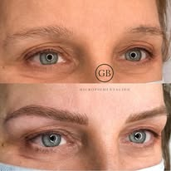 | Nombre de archivo: 04_antes_despues_cejas_mirada.jpg  Uso recomendado: Usar en seccion de resultados si este servicio corresponde a la oferta.  Alt text / SEO: Comparativa antes y despues en la zona de cejas y mirada con resultado natural.

Retrato profesional de Luana
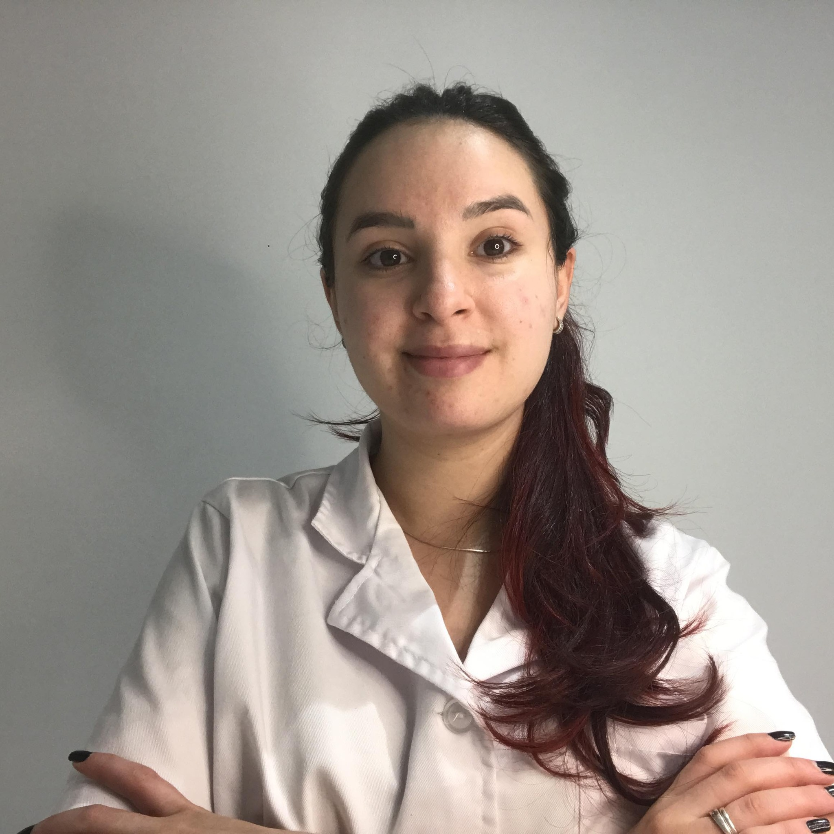 | Nombre de archivo: 05_retrato_luana_escudero_cosmetologa_medica.jpg  Uso recomendado: Usar en hero secundario y seccion Sobre Luana.  Alt text / SEO: Retrato profesional de Luana Escudero con uniforme blanco sobre fondo claro.

Promocion Summer Glow
 | Nombre de archivo: 06_promocion_summer_glow.png  Uso recomendado: Usar en home en una grilla/carrusel de promociones destacadas.  Alt text / SEO: Tarjeta promocional del tratamiento Summer Glow con foto, beneficios incluidos y precio.

Promocion Espalda Perfecta
 | Nombre de archivo: 07_promocion_espalda_perfecta.png  Uso recomendado: Usar en home en una grilla/carrusel de promociones destacadas.  Alt text / SEO: Tarjeta promocional del tratamiento Espalda Perfecta con beneficios y precio.

Promocion Bye Brotes Summer
 | Nombre de archivo: 08_promocion_bye_brotes_summer.png  Uso recomendado: Usar en home en una grilla/carrusel de promociones destacadas.  Alt text / SEO: Tarjeta promocional del tratamiento Bye Brotes Summer con beneficios y precio.

Promocion Pack Diamante
 | Nombre de archivo: 09_promocion_pack_diamante.png  Uso recomendado: Usar en home en una grilla/carrusel de promociones destacadas.  Alt text / SEO: Tarjeta promocional del tratamiento Pack Diamante con beneficios y precio.

Promocion Corporal Reductora
 | Nombre de archivo: 10_promocion_corporal_reductora.png  Uso recomendado: Usar en home en una grilla/carrusel de promociones destacadas.  Alt text / SEO: Tarjeta promocional corporal reductora con radiofrecuencia, mesoterapia y precio.

Promocion Renovacion Intensa
 | Nombre de archivo: 11_promocion_renovacion_intensa.png  Uso recomendado: Usar en home en una grilla/carrusel de promociones destacadas.  Alt text / SEO: Tarjeta promocional del tratamiento Renovacion Intensa con beneficios y precio.

Promocion Glow Express
 | Nombre de archivo: 12_promocion_glow_express.png  Uso recomendado: Usar en home en una grilla/carrusel de promociones destacadas.  Alt text / SEO: Tarjeta promocional del tratamiento Glow Express con beneficios y precio.

6. Copy sugerido para las nuevas secciones

Metodo de trabajo
Titulo: Un proceso pensado para cuidar tu piel de forma segura
Subtitulo: No trabajamos con soluciones genericas. Primero evaluamos tu piel y despues definimos el tratamiento que mas sentido tiene para vos.
Paso 1: Valoracion: evaluamos tu piel, tus objetivos y tus necesidades reales.
Paso 2: Plan personalizado: definimos el tratamiento, la frecuencia y el enfoque adecuado para vos.
Paso 3: Tratamiento en consultorio: aplicamos el protocolo elegido con criterio profesional.
Paso 4: Seguimiento y rutina: te guiamos para sostener y potenciar los resultados.

Antes y despues
Titulo: Resultados reales, progresivos y personalizados
Texto: Cada piel responde de forma diferente. Los resultados dependen del diagnostico, la constancia, el tratamiento elegido y los cuidados posteriores.
Microcopy UI: Desliza o pasa el cursor para comparar el antes y el despues.

7. Prompt actualizado para pasar a Cloud o a una IA web
Crear una web profesional, premium, moderna y orientada a conversion para “Luana Escudero - Cosmetologia Medica”. La web debe verse limpia, elegante, femenina, medico-estetica y confiable. Usar fondos claros, tonos beige/nude/gris suave, tipografia refinada y mucho aire visual. Evitar una estetica de spa generico.

Objetivo: generar confianza, explicar tratamientos y lograr que las personas agenden una valoracion por WhatsApp o agenda online.

Estructura del home:
1) Hero principal con logo y foto profesional de Luana. Titulo: “Cosmetologia medica personalizada para una piel mas sana, luminosa y cuidada”. Subtitulo: “Valoraciones personalizadas, tratamientos faciales y corporales, tecnologia segura y rutinas adaptadas a las necesidades reales de tu piel.” Botones: “Agendar valoracion por WhatsApp” y “Ver tratamientos”.
2) Problemas que resuelve: manchas, rosacea, acné, piel opaca, textura irregular, sensibilidad, lineas finas, etc.
3) Sobre Luana con retrato profesional y texto humano/profesional.
4) Seccion “Promociones destacadas” en home usando las 7 imagenes promocionales enviadas. Mostrar cards o slider responsive con nombre del pack, imagen y CTA “Consultar por WhatsApp”.
5) Seccion de tratamientos principales.
6) Seccion “Metodo de trabajo” INTERACTIVA. Debe animarse con el scroll. En desktop usar layout de 2 columnas: izquierda sticky con titulo y derecha con los 4 pasos que se activan uno a uno al hacer scroll. Usar animaciones suaves tipo fade/slide-up. Los pasos son: Valoracion, Plan personalizado, Tratamiento en consultorio, Seguimiento y rutina. En mobile usar tarjetas apiladas con animacion al entrar en viewport.
7) Seccion “Antes y despues” INTERACTIVA. Debe incluir comparadores visuales donde el usuario pase el cursor o arrastre un deslizador para revelar el resultado. Debe funcionar tambien en mobile con touch/drag. Agregar etiquetas “Antes” y “Despues” y un microtexto: “Desliza o pasa el cursor para comparar”. Usar las imagenes reales enviadas.
8) Preguntas frecuentes.
9) Contacto final con WhatsApp, Instagram, agenda online y CTA fijo.

Imagenes a usar:
- 01_logo_principal_luana_escudero.jpg
- 05_retrato_luana_escudero_cosmetologa_medica.jpg
- 02_antes_despues_rejuvenecimiento_facial_30_dias.jpg
- 03_evolucion_tratamiento_facial_antes_durante_despues.jpg
- 04_antes_despues_cejas_mirada.jpg
- 06_promocion_summer_glow.png
- 07_promocion_espalda_perfecta.png
- 08_promocion_bye_brotes_summer.png
- 09_promocion_pack_diamante.png
- 10_promocion_corporal_reductora.png
- 11_promocion_renovacion_intensa.png
- 12_promocion_glow_express.png

La web debe priorizar conversion, claridad y confianza. Agregar boton de WhatsApp fijo en mobile.

8. Recomendaciones finales
- En la seccion de promociones conviene usar un CTA por card: “Consultar este pack”.
- Si el constructor permite, vincular cada promocion a WhatsApp con un mensaje precargado distinto segun el pack.
- En Antes y despues, priorizar calidad visual y credibilidad. Lo ideal es que las comparaciones se vean grandes y limpias.
- Si Cloud permite animaciones tipo scroll-reveal o sticky scroll, esta web gana mucho valor percibido con esa interactividad.

